Региональная общественная организация инвалидов

«Перспектива»

**ПОСОБИЕ ПО ПРОВЕДЕНИЮ**

**«УРОКОВ ДОБРОТЫ»**

**СО ШКОЛЬНИКАМИ МЛАДШИХ классов**



дгти должны учился -емгстг

**НТТР://РГ(?5РГ1СТ1УЯ—INVfl.RU**

Москва, 2012

Издание осуществлено при финансовой поддержке Министерства экономического развития Российской Федерации в рамках проекта «Повышение эффективности работы социально ориентированных организаций инвалидов РФ в области социальной адаптации людей с инвалидностью». Проект софинансируется Европейский Союзом.



Министерство экономического развития Российской Федерации

Минэкономразвития России



Проект софинансируется Европейским Союзом

Редактор-составитель:

О. Пестрякова

Авторы-составители:

Е. Выговская, Ю.Симонова, Н. Хлудов, С. Прушинский, М. Перфильева

Данное Пособие предназначено для педагогов и специалистов школ и может быть использовано для проведения занятий со школь­никами младших и средних классов по темам:

* знакомство с особенностями жизни людей с инвалидностью;
* толерантное отношение к людям с инвалидностью;
* подходы к пониманию инвалидности.

Предлагаемое Вашему вниманию Пособие содержит:

* общие сведения об «Уроках доброты»;
* подробные планы-разработки занятий со школьниками средних классов, проводимых на основе текстов книги «Разные возможности
* равные права» (книга доступна для скачивания на сайте <http://deti>. perspektiva-inva.ru/broshyury/raznye-vozmozhnosti-ravnye-prava). В текст планов занятий интегрированы методические рекомендации по их проведению и дополнительные информационные материалы для преподавателей;
* дополнительную информацию, полезную для проведения заня­тий в части «Приложения».

Пособие разработано на основе текста книги «Разные возмож­ности - равные права. Что такое Конвенция о правах инвали­дов», созданной в 2011 году при участии Детского фонда ООН (ЮНИ­СЕФ), РООИ «Перспектива» и Коммуникационной группы «Византия», а так же учащихся московских школ.

**содержание**

Введение 4

Общие сведения об «Уроках доброты» 6

Результаты «Уроков доброты» 8

Общая характеристика занятий 9

Планы и методические разработки занятий в младших классах 10

Занятие №1 «Инвалидность - одна из человеческих 10 особенностей»

Занятие №2 «Возможности людей с инвалидностью» 15

Занятие №3 «Мы общаемся - мы все разные» 17

Занятие №4 «Доступность окружающей среды для людей с 21 инвалидностью»

Занятие №5 «Жизнь без барьеров» 23

Добавления занятий по праву 23

Пример проведения «Уроков доброты» 24

Приложения 26

Приложение «Интерактивное обучение: методы и рекомендации» 26

Приложение к занятию №1 «Инвалидность - одна из человеческих 29 особенностей»

Приложение к занятию №1 «Доступность окружающей среды для 31 людей с инвалидностью»

Приложение к занятию №2 «Возможности людей с 34 инвалидностью»

Приложение к занятию №3 «Мы общаемся - мы разные» 39

Общественная кампания «Дети должны учиться вместе» 43

Литература 44

**ВВЕДЕнИЕ**

3 мая 2012 г. Президент России Дмитрий Медведев подписал закон о ратификации Конвенции о правах инвалидов.

Конвенция о правах инвалидов знаменует собой смену подхода к тому, что касается отношения к людям с инвалидностью, - Конвенция основыва­ется на принципе замены социальной опеки и благотворительности системой прав и свобод.

В последнее время в России активно развиваются процессы, направ­ленные на развитие толерантности в обществе и признания равных прав людей с инвалидностью - без дискриминации и ограничений. Люди с инва­лидностью принимают активное участие в формировании доступной среды, обеспечении доступности информации, развитии инклюзивного образова­ния, с достоинством отстаивают честь России на полях спортивных бата­лий.

Очень важна информационная осведомленность людей о своих правах. Знание своих прав делает человека более уверенным в себе, расширяет его возможности.

В целях развития осведомленной и уверенной в себе личности, в школах проводятся различные акции и программы, направленные на ознакомление школьников с их правами. На таких занятиях рассматриваются основы рос­сийского права, принципы Конвенции о правах ребенка, основы этики.

В связи с развитием инклюзивного образования в ряде школ Архангель­ска, Владикавказа, Волгограда, Воронежа, Москвы, Нижнего Новгорода, Перми, Самары, Улан-Удэ, Ухты, Хабаровска, Якутска и других российских городов проводятся циклы уроков по формированию адекватного уважи­тельного отношения к людям с инвалидностью и ознакомлению с жизнью людей с инвалидностью. В разных регионах России эти уроки называют по- разному - занятия со школьниками по пониманию инвалидности, «Уроки доброты», «Школьные занятия» и др. (о них коротко рассказано ниже). Ос-

4

**Пособие по проведению «Уроков доброты»**

новной целью таких занятий является до­стижение понимания и принятия концеп­ции равноправия всех людей (детей) вне зависимости от их личных особенностей. Права людей с инвалидностью закреплены в Конвенции о правах инвалидов.

Вполне возможно, что учащиеся обще­образовательных школ никогда не встре­чались с человеком с инвалидностью. Именно поэтому люди с инвалидностью могут вызывать страх или даже отторже­ние у школьников. Однако эти чувства воз­никают у ребенка только потому, что он ничего не знает о людях с инвалидностью. Для изменения этой ситуации детям нужно предоставить возможность познакомиться с этими людьми, и предложить им пред­ставить себя на их месте.

Именно эти принципы лежат в основе школьных уроков по пониманию инвалид­ности, которые называются «Уроки добро­ты». Задача этих занятий - сформировать у школьников толерантное отношение к лю­дям с инвалидностью без страха и снис­ходительности. Дети через несколько лет станут членами общества, поэтому важно, чтобы они с ранних лет научились жить ря­дом людьми, имеющими отличные от них потребности, принимать и понимать их.

На занятиях по пониманию инвалид­ности школьники знакомятся со множе­ством неизвестных им прежде понятий: «безбарьерная среда», «инклюзивное об­разование», «толерантность» и т.д. Глав­ное, уроки дают осознание того, что людей с инвалидностью можно и нужно восприни­мать как полноправных членов общества, с ними, как и со всеми, можно дружить, играть, общаться. Учащиеся понимают, что все люди разные, и каждый ценен по- своему.

Данное пособие поясняет, как следует выстраивать «Уроки доброты», какое вли­яние они оказывают на учеников, как дети начинают меняться, принимать особенно­сти разных людей, и, наконец, как меняет­ся от этого сама школа.

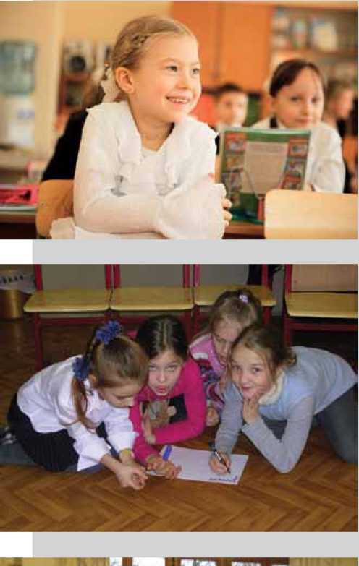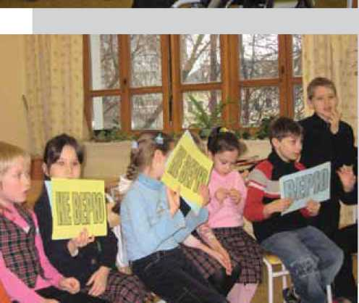

**со школьниками младших классов**

5

**общие сведения об «уроках доброты»**

Региональная общественная организация инвалидов «Перспектива» с 1997 г. актив­но реализует программу школьных занятий по пониманию инвалидности. Цикл из пяти уроков - впоследствии их стали называть «Уроки доброты» - был разработан РООИ «Перспектива» на основе занятий по пониманию инвалидности, проводимых в калифор­нийских школах организацией KIDS (Keys to Introducing Disability to Society Project). Эти занятия знакомят школьников с людьми, имеющими инвалидность, и помогают преодо­леть непонимание и предрассудки по отношению к ним.

Основная цель «Уроков доброты» - улучшить отношение детей к людям с инвалид­ностью, показать, что инвалидность не является основанием для отторжения человека, что он такой же человек, как и все остальные, и должен иметь равные права и возмож­ности.

Задачи «Уроков доброты»:

* рассказать об особенностях людей с инвалидностью и о том, какие приспособле­ния и условия позволяют им вести самостоятельную жизнь;
* рассказать о жизни людей с инвалидностью, об их правах и возможностях, о том, как и где они могут учиться, где и кем могут работать, какими видами спорта и творчества могут заниматься;
* рассказать о совместном обучении в обычной школе детей с инвалидностью и без инвалидности, то есть о доступной школе для всех.

Занятия по пониманию инвалидности заметно отличаются от обычных школьных уроков. На «Уроках доброты» используются интерактивные методы обучения: ролевые игры, опросы, обсуждения, просмотры фильмов, конкурсы. Активное включение в игры и обсуждения дает ребятам возможность прочувствовать на себе разные ситуации, в ко­торых может оказаться человек с инвалидностью, и самостоятельно сделать выводы, а также поделиться с другими своими мыслями. В ходе занятий используется наглядный материал: документальные и игровые фильмы, азбука Брайля, фотографии и т.д., кото­рый позволяет детям лучше запомнить и усвоить новые понятия или приспособления.

«Уроки доброты» проводятся для школьников всех возрастов - от 7 до 17 лет. И хотя тематика занятий одинакова, но в зависимости от возраста ребят по-разному подается

6

**Пособие по проведению «Уроков доброты»**

этот материал и по-разному строится работа с ними. В целом, на этих занятиях гово­рится о существующих физических, социальных и психологические барьерах, которые мешают людям с инвалидностью быть полностью включенными в наше общество.

Сотрудниками организации «Перспектива» разработаны разные программы для школьников следующих групп:

младшие школьники - 1-2 и 3-4 классы;

средние школьники - 5-6 и 7-8 классы;

старшие школьники - 9-11 классы*.

* Занятия по ниже изложенной программе рекомендуется проводить для школьни­ков 1-6 классов. Для учащихся 7-11 классов имеются дополнительные разработки.

Занятия со школьниками по пониманию инвалидности построены так, чтобы дать детям новую информацию о людях с инвалидностью и предоставить учащимся возмож­ность самостоятельно сделать выводы, способствующие развитию толерантного отно­шения к людям с инвалидностью и, в частности, к своим сверстникам с инвалидностью. Проведение таких занятий - это необходимый шаг к развитию совместного образования и созданию общества, которое на равноправных началах принимает всех, независимо от наличия инвалидности.

На «Уроках доброты» рассматриваются следующие темы:

* стереотипы по отношению к людям с инвалидностью;
* различные подходы к пониманию инвалидности (традиционный и современный);
* реализация прав и возможностей людей с инвалидностью;
* где и как учатся, работают, проводят досуг люди с инвалидностью;
* доступность архитектурной среды для всех, в том числе для людей с инвалидно­стью;
* специфика форм обмена информацией и межличностного общения;
* терминология и этикет в общении с людьми с инвалидностью;
* инклюзивное образование как совместное обучение разных детей в одном клас­се в обычной школе по месту жительства.

Основные методы работы с классом (см. приложение «Интерактивное обучение: ме­тоды и рекомендации»):

* мини-лекция;
* игровые упражнения;
* ролевые игры;
* фокусированная дискуссия;
* мозговой штурм;
* просмотр и обсуждение видеофильмов;
* совместная работа в малых группах;
* индивидуальная работа (выполнение домашнего задания).

Оптимальным является вариант, когда занятия проводятся молодыми людьми с раз­личными формами инвалидности. Школьники имеют возможность формировать свое отношение к людям с инвалидностью, общаясь с ними напрямую: задавать интересую­щие их вопросы, осматривать различные реабилитационные приспособления.

Самое главное - дети делают все выводы самостоятельно и ощущают новизну от­крытия, что помогает лучше закрепить пройденный материал.

**со школьниками младших классов**

7

**результаты «уроков доброты»**

«Уроки доброты» позволяют детям не только  
получить новую информацию о людях с инвалид-  
ностью и расширить свой кругозор. Изменения ка-  
саются и внутреннего мира ребят, их ценностных  
установок, и об этом можно судить по изменению  
их поведения. Педагоги замечают, как меняются  
их ученики: они становятся более терпимыми и  
готовы принимать людей, которые отличаются от  
них в силу инвалидности.

Меняется и сама атмосфера в школе, особен-  
но, если после проведения таких занятий в нее  
приходят учиться дети с инвалидностью.

Эти занятия оказывают благотворное вли-  
яние и на тех, кто их проводит. Ведущие с инва-  
лидностью, которые в ходе уроков получают мощ-  
ную обратную связь от детей, становятся более  
уверенными в своих силах, повышается их само-  
оценка, они приобретают навыки публичного вы-  
ступления, раскрываются их творческие способ-  
ности.

Сотрудники РООИ «Перспектива» на протяже­нии нескольких лет проводили тренинги для мо­лодых людей с инвалидностью из разных городов России, обучая их навыкам проведения школьных занятий, публичных выступлений и самопрезен- тации. Сегодня школьные занятия по пониманию инвалидности по разработкам РООИ «Перспекти­ва» проводятся более, чем в 20 городах Росси и

1. городах стран СНГ. Более 400 000 школьников приняли участие в «Уроках доброты».

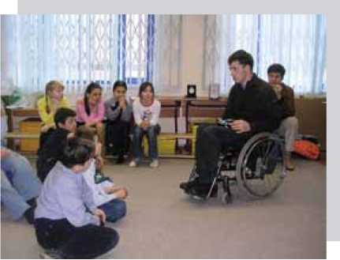

8

**Пособие по проведению «Уроков доброты»**

**общая характеристика занятий**

Цикл занятий состоит из 5 уроков.

Время одного занятия - 30-35 минут, для  
учащихся средних и старших классов - 45 минут

Аудитория - это группа школьников одного  
возраста. Количество участников не превышает  
среднюю численность одного класса (от 15 до  
25-30 человек). Оптимальное количество участ-  
ников - не более 20 человек.

В ходе занятий используются интерактив-  
ные методы работы, которые позволяют детям  
лучше понять и примерить каждую ситуацию к  
себе, высказать свои мысли и идеи по разным  
вопросам. В Пособии не используются такие  
термины как «учитель», «лектор», «педагог» или  
«преподаватель», - методические рекоменда-  
ции ориентируются на «ведущего занятий».

При подготовке к занятиям рекомендует-  
ся отодвинуть парты или столы к стенам поме-  
щения и рассадить детей в один ряд полукру-  
гом (ведущий организует свое рабочее место  
в центре этого полукруга, для того чтобы быть  
равноправным участником интерактивного  
процесса).

Занятия не обязательно проводить в по­мещении класса - их можно организовать в спортзале, в зоне рекреации, во дворе школы, на открытом воздухе в условиях летнего лаге­ря и т. п.

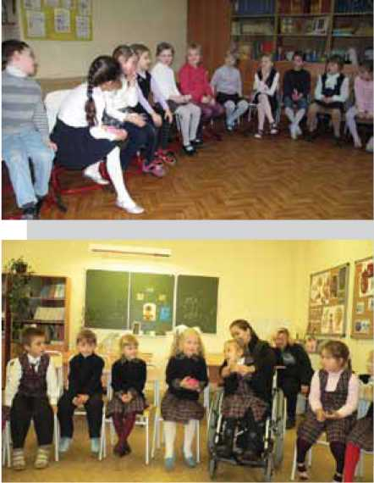

**со школьниками младших классов**

9

**планы и методические разработки занятий в младших классах**

**Занятие № 1 «Инвалидность - одна из человеческих особенностей»**

Задачи занятия

Z Определение уровня осведомленности участников о людях с инвалидностью.

Z Знакомство с понятием «инвалидность», видами инвалидности.

Z Знакомство с трудностями и способами их преодоления, архитектурной доступ­ностью.

План занятия

1. Знакомство с учениками.
2. Дискуссия «Карта ума»
3. Мини-лекция об инвалидности
4. Технические приспособления и средства, которые ликвидируют препятствия
5. Игра «Имитация»
6. Домашнее задание

Ход занятия

1. Знакомство (7-10 минут)

Ведущие знакомятся с учениками, рассказывают о себе, об организации для людей с инвалидностью, которую они представляют, а также о целях занятий, доступным для детей языком. Каждый ученик называет свое имя, рассказывает о своих увлечениях.

1. Дискуссия «Карта ума» (7-12 минут в зависимости от заинтересованности и возраста ребят)

Цель: определить уровень понимания вопросов инвалидности у учеников.

Ребята, отвечая на вопросы о людях с инвалидностью, возможно, в первый раз в жизни, задумываются о барьерах, с которыми им приходится сталкиваться, о своем от­ношении к людям с инвалидностью, о разных приспособлениях, которые необходимы этим людям.

10

**Пособие по проведению «Уроков доброты»**

Ведущий проводит блиц-опрос всех учеников.

0

Примеры вопросов:

1. У кого есть знакомые люди с инвалидностью (родственники, соседи, друзья)?
2. Встречали ли вы людей с инвалидностью? Если “да”, то где?
3. Как вы думаете, сколько людей с инвалидностью в городе?
4. Какие бывают виды инвалидности?
5. Почему становятся инвалидами?
6. В каком возрасте становятся инвалидами?
7. Каких людей с инвалидностью больше - пожилых или молодых?
8. Как вы думаете, как люди без инвалидности относятся к людям с инвалидно­стью?
9. Как вы сами к ним относитесь?
10. С какими трудностями сталкиваются люди с инвалидностью?
11. Кем и где работают люди с инвалидностью?
12. Что люди с инвалидностью делают в свободное время?
13. Что вы знаете о возможностях людей с инвалидностью?
14. Мини-лекция об инвалидности (6 минут)

В мини-лекции ученикам объясняется современный (социальный) подход к понима­нию инвалидности, сформулированный в Преамбуле Конвенции о правах инвалидов: «инвалидность является результатом взаимодействия, которое происходит между имеющими нарушения здоровья людьми и отношенческими и средовыми барьерами и которое мешает их полному и эффективному участию в жизни общества наравне с дру­гими».

Полное содержание мини-лекции изложено в Приложении к занятию № 1.

1. Технические приспособления и средства, препятствия (7-10 минут)

Ведущий, в лекции может обратить внимание школьников на то, что большинство этих приспо­соблений придумано для удобства всех.

О

Ведущий: «Давайте рассмо-  
трим, какие бывают дополнитель-

ные приспособления,для того чтобы  
люди с инвалидностью могли читать  
книги, общаться с окружающими,  
быть самостоятельными в быту».

Пример вопроса ведущего ко всей  
группе:

«Какие вы знаете приспособления для лю-  
дей, использующих инвалидные коляски?»

Дополнительная информация для ведущего содержится в Приложении к занятию № 1.

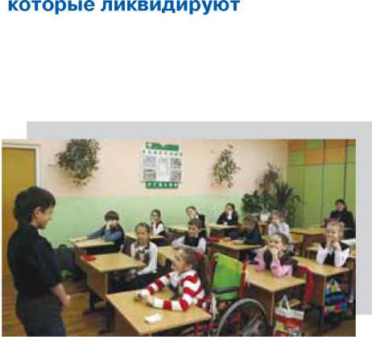

**со школьниками младших классов**

11

|  |  |
| --- | --- |
| Примеры вопросов ведущего | Примеры ответов |
| «Кто пользуется пандусами?» | люди на инвалидных колясках; родители с детскими колясками; пожилые люди, которым трудно подниматься по лестнице; молодые люди на роликовых коньках, скейтах и т. д. |
| «Какие есть еще приспособления для людей на колясках?» | лифт; подъемник |
| «Кто еще пользуется лифтами?» | все: мамы с детскими колясками; жители дома; грузчики |
| «Для кого придуманы лифты - для людей с инвалидностью?» | для всех, в том числе - для людей с инвалидностью |
| «Как вы думаете - какие при­способления могут быть полезными для людей с инвалидностью по слуху?» | субтитры в телепередачах и кинофильмах; информационное табло на вокзале или в аэропорту; бегущая строка в салоне автобуса или вагоне метро; виброзвонок на телефоне |
| «А могут ли разговаривать не­слышащие люди? Что может помочь неслышащему человеку при разговоре?» | слуховой аппарат; жестовый язык |
| Какие могут быть приспособления для людей с инвалидностью по зрению?» | При переходе дороги: звуковой светофор на платформах станций метро; возле бордюров пешеходных тротуаров: рельефные полосы желтого цвета.  Для слабовидящих - желтый цвет лучше виден на сером фоне или в темноте. Незрячие люди пользуются белой тростью и могут ощутить рельеф тростью или подошвой. |
| А могут ли читать незрячие люди? Что может помочь незрячим людям при чтении? | слух (аудиокниги, стр. 6 Книги «Разные возможности - равные права»); осязание (книги, напечатанные шрифтом Брайля, стр. 7 Книги «Разные возможности - равные права») |

1. Игра «Имитация» (время на первую игру с инструкцией и обсуждением - 5-7 минут, следующая «имитация» может проводиться и 3-4 минуты).

Цель упражнения: дать возможность детям прочувствовать на себе трудности, с ко­торыми сталкивается незрячий человек, человек без руки или ноги, и понять, что он при этом ощущает.

Рекомендуется провести 2-3 раза. Если проводить имитацию 1 раз, то надо подроб­но ее обсудить, сделать выводы. Следите за безопасностью в классе.

Ученику-добровольцу завязывают глаза и дают задание, которое он должен выпол­нить. Например, найти предмет, игрушку, которую спрятал ведущий, или написать на до­ске имя, нарисовать рисунок.

12

**Пособие по проведению «Уроков доброты»**

Пример игры.



Ведущий: «Сейчас мы поиграем с вами в игру, которая называет-  
ся «имитация». Кто из вас хотел бы попробовать поучаствовать в этой  
игре?»

Выбираются добровольцы.

1. вариант «Невидящий»

Из добровольцев выбирается участник и помощник.

Z

Z

Z

Z

z

Участнику объясняется задание: «Сейчас мы завяжем тебе  
глаза, и ты с завязанными глазами выполнишь следующее  
задание - от двери класса подойти к доске, найти мел, на-  
писать свое имя и вернуться на свое место».

Инструкции к помощнику: «Твоя задача - оберегать твоего  
товарища от падений и от столкновений с окружающими  
предметами».

Вопрос: «Все ли понятно?»

Затем участнику завязываются глаза, и он выполняет зада-  
ние.

Помощник помогает участнику по его просьбе и опекает его.

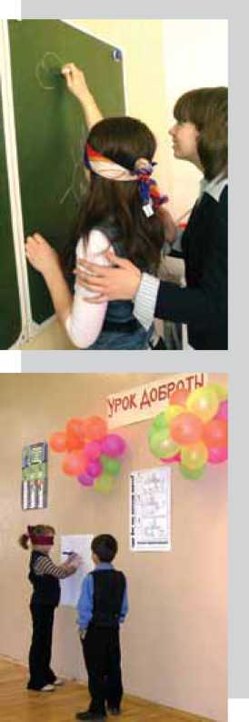

По окончанию процесса, участник находится в состоянии стресса (иногда аффекта), необходимо его «вернуть» в аудито­рию, задавая вопросы: Все нормально? Ты с нами?

Вопросы после игры:

К участнику:

Z Что ты чувствовал?

Z Что ты делал?

Z Трудно ли было? Если трудно, то когда?

К помощнику:

Z Хотелось ли тебе помочь? Если хотелось, то когда?

Ко всей группе:

Z Что Вы видели?

Z Где ему было трудно?

Z Когда ему было трудно?

Z С какими еще трудностями, по вашему мнению, встречаются плохо видящие или совсем не видящие люди?

Дополнительный вопрос по этике: Как помогали человеку с завязанными глазами?

А каким способом еще можно помочь незрячему человеку сориентироваться в про­странстве? Варианты ответов: проговаривать обстановку вслух, взять за руку. Также

**со школьниками младших классов**

13

важно, чтобы вокруг было тихо - другие ребята не кричали, поскольку дополнительный шум только мешает сориентироваться в пространстве.

1. вариант «Человек без ноги».

Помощник не требуется.

Z Ведущий выбирает одного добровольца и объясняет ему задание: «Сейчас ты по­дожмешь одну ногу и пропрыгаешь от дальней стены класса до доски, возьмешь мел, решишь пример и возвратишься к своему месту».

Z Вопрос: «Все ли понятно?»

Z Участник выполняет задание



Вопросы:

К участнику:

Z Что ты делал?

Z Что ты чувствовал?

Z Трудно ли было? Если трудно, то когда?

Ко всей группе:

Z Когда ему было трудно?

Z Где ему было трудно?

Z С какими еще трудностями, по вашему мнению, встречаются люди с таким физическим ограничением?

1. вариант «Человек без руки».

Помощник не требуется.

Z Ведущий выбирает добровольца в пиджаке с пуговицами и дает задание - снять пиджак и, держа правую руку в кармане брюк, постараться его надеть и застег­нуть пуговицы или молнию.

Z Участник надевает пиджак или куртку с правой рукой в кармане и пытается за­стегнуться. При выполнении задания участником можно открыть счет вместе со всем классом: «Раз, два, три и т.д.»

Другой вариант: участнику предлагается написать левой рукой фразу «Я люблю свой город!»



Вопросы:

К участнику:

Z Что ты чувствовал?

Z Что ты делал?

Z Трудно ли было? Если трудно, то когда?

Ко всей группе:

Z Когда ему было трудно? Z Где ему было трудно?

14

**Пособие по проведению «Уроков доброты»**

Z С какими еще трудностями, по вашему мнению, встречаются люди с таким физическим ограничением?

Дополнения

1. Можно в эту «Имитацию» включить соревновательный момент - выбрать двух до­бровольцев.
2. Если возникают значительные трудности при самостоятельном выполнении за­дания, в частности при застегивании пуговиц, то можно предложить участнику выбрать самому себе помощника.

Обсуждение без «Имитации»:

О

Ведущий: А с какими трудностями приходится сталкиваться чело-  
веку на коляске? (после ответов дополнить самим).

Игра «Имитация» несет в себе наглядный пример, который становится поводом для обсуждения всем классом положения людей с инвалидностью, их трудностей, и того, как их можно преодолеть.

В этом упражнении можно имитировать разные формы инвалидности.

1. Домашнее задание (1- 2 минуты)

Дети должны рассказать своим родителям, родным и друзьям об этой встрече, о том, что обсуждалось в ходе урока, и спросить у них, что они знают о людях с инвалидно­стью, и как они к ним относятся.

Вариант домашнего задания. Ознакомится с трудностями и способами их пре­одоления по книжке «Разные возможности - равные права», стр. 4-7.

**Занятие №2 «Возможности людей с инвалидностью»**

Задачи занятия

Z Знакомство с возможностями трудоустройства людей с различными видами ин­валидности.

Z Знакомство с особенностями параспорта

Z Знакомство с возможностями творчества людей с инвалидностью Z Знакомство с техническими приспособлениями, которые помогают людям с ин­валидностью вести привычный нам образ жизни

План занятия

1. Проверка домашнего задания
2. Игра «Биржа труда»
3. Обсуждение на тему «Виды спорта, которыми могут заниматься люди с инвалид­ностью»
4. Дискуссия «Творчество людей с инвалидностью»
5. Домашнее задание

**со школьниками младших классов**

15

Ход занятия

1. Проверка домашнего задания.

(3-5 минут)

Ребята рассказывают, что на их вопросы ответили близкие.

1. Упражнение «Биржа труда»

(5-15 минут в зависимости от количества групп и динамики класса)

Цель упражнения: Сформировать у детей представление о том, что люди с инва­лидностью, как и все, могут заниматься разными видами профессий и приносить пользу обществу.

Класс делят на три-четыре группы, каждой груп-  
пе дается свое задание.

Например, в первой группе предлагается напи-  
сать, какими видами деятельности могут занимать-  
ся люди, передвигающиеся на инвалидной коляске;  
второй группе - какими профессиями могут овла-  
деть незрячие люди.

Дети учатся работать в команде, выслушивать  
друг друга, высказывать свое мнение, отстаивать  
свою точку зрения и аргументировать ее.

После завершения упражнения представители команд по очереди зачитывают свои  
списки, рассказывая, с помощью каких дополнительных приспособлений или условий  
люди с инвалидностью могут выполнять ту или иную работу. Ведущие уточняют и допол-  
няют их.

1. Обсуждение на тему «Виды спорта, которыми могут заниматься люди

с инвалидностью»

(10 минут)

Ведущий задает вопрос: «Какие виды спорта вы  
знаете?». Ребята совместными усилиями составля-  
ют список всех известных им видов спорта.

Затем ведущий задает вопрос: «Какими вида-  
ми спорта из этого списка могут заниматься люди с  
инвалидностью?». При обсуждении этой темы веду-  
щие показывают фотографии или видеоматериалы,  
иллюстрирующие, как люди с инвалидностью зани-  
маются разными видами спорта.

Информация о паралимпийских видах спорта в Приложении к занятию № 2

1. Дискуссия «Творчество людей с инвалидностью» (7-10 минут)

Вопросы:

Z Какие виды творчества вы знаете?

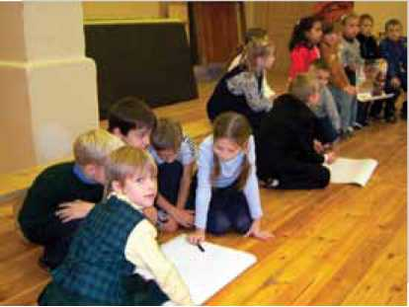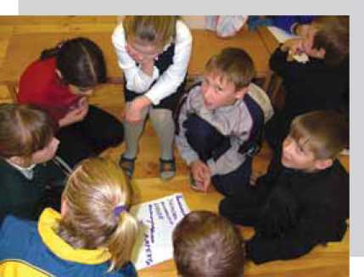

16

**Пособие по проведению «Уроков доброты»**



Z Кто из вас любит рисовать, петь, играть на музыкальных инструментах  
и т.д. (блиц-опросы)?

Z Как вы думаете, могут люди с инвалидностью заниматься этими видами  
творчества? Если могут, то, каким образом?

Z Нужны ли им иногда какие-либо вспомогательные приспособления? Приведите пример.

Если остается время, можно привести примеры известных людей с инвалидностью и вкратце рассказать о них: русский полководец Михаил Кутузов, 32-й президент США Франклин Рузвельт, немецкий композитор Людвиг ван Бетховен, российская певица Ди­ана Гурцкая.

По окончанию занятия ведущий делает выводы: люди с инвалидностью могут по­лучать образование, работать, заниматься спортом и различными видами творчества. Если это необходимо, то им помогают делать это различные специальные приспособле­ния (средства реабилитации): слабослышащим - слуховые аппараты, тем, кто не может ходить - кресло-коляска, тем, кому трудно ходить - палочки и костыли, слабовидящим для получения образования необходима азбука Брайля.

1. Домашнее задание

(1-2 минуты)

Ведущие просят ребят обратить внимание на то, с какими трудностями может стол­кнуться человек на коляске на улице и дома. Такое домашнее задание дает повод заду­маться, что даже небольшое препятствие, ступенька, узкая дверь, которых человек без инвалидности даже не заметит, могут стать серьезным препятствием для людей, пере­двигающихся на коляске.

Вариант домашнего задания. Нарисовать футбольное поле, мяч для игры в фут­бол для незрячих, нарисовать виды спорта для людей с инвалидностью.

Вариант домашнего задания. Предложить ребятам найти в сети Internet истории об известных спортсменах с инвалидностью, можно ознакомиться с успешными истори­ями в книге «Разные возможности - равные права» стр. 10-11.

Ознакомится с трудностями и способами их преодоления по книжке «Разные воз­можности - равные права», стр. 4-7.

**Занятие №3 «Мы общаемся - мы все разные»**

Задачи занятия

Z Оценка уровня знаний у школьников об особенностях и возможностях жизни лю­дей с инвалидностью.

Z Знакомство с основами этики отношения к людям с инвалидностью на примерах литературных источников.

План занятия

1. Проверка домашнего задания
2. Упражнение «Верю - не верю»
3. Чтение сказки (на выбор) и обсуждение / Мини-лекция «Культура общения с людь­ми с инвалидностью - язык и этикет»

**со школьниками младших классов**

17

1. Упражнение «Игра в различия»
2. Домашнее задание

Ход занятия

1. Проверка домашнего задания

(5-7 минут)

Дети рассказывают свои наблюдения о доступности города, своего района для лю­дей на колясках, и обсуждают, какие приспособления необходимы для того, чтобы люди

на колясках свободно передвигались по городу.

1. Упражнение «Верю - не верю» (10-12 минут)

Цель упражнения: упражнение, позволяет уз­нать о возможностях людей с инвалидностью, по­нять, что все люди разные.

Класс делится на 4-6 команд от 3 до 7 человек.

Каждой команде даются таблички с надписями «ве­рим» и «не верим».

Ведущие по очереди зачитывают разные тези­

сы, например: «Все женщины хорошо готовят», «Человек с инвалидностью может быть президентом»

Дети в группе должны вместе обсудить предлагаемый тезис и принять решение - ве­рят они данному утверждению или нет, а после поднятия таблички ребятам необходимо обосновать свое мнение.

О

Ведущий: «Мы будем говорить некоторые утверждения, а пресс-  
секретарь (представитель от каждой команды), которого вы выбере-  
те, будет поднимать карточку - верите или не верите. Потом мы вас  
спросим - почему вы верите или не верите каждому из утверждений».

Пример:

«У нас в городе ездят только одни автобусы»

«Не верю»

«Почему?»

«Потому, что я каждый день вижу кроме автобусов различные автомашины»

Вопрос: «Все ли понятно?»

Пример утверждений (среди утверждений с пометкой «на выбор» следует выбрать 1-2 для разминки)

1. Все дети любят манную кашу. (на выбор)
2. Все собаки не любят кошек. (на выбор)
3. Все женщины хорошо готовят (на выбор)
4. Мужчины могут хорошо готовить. (на выбор)
5. У всех людей хорошее здоровье. (на выбор)
6. На нашей планете растут только одни одуванчики. (на выбор)

18

**Пособие по проведению «Уроков доброты»**

1. Невидящие люди могут работать на компьютере.
2. Только высокие люди могут играть в баскетбол.
3. Человек с инвалидностью может быть президентом.
4. Неслышащие люди могут танцевать.
5. Человек с инвалидностью может быть рок-звездой (знаменитым художником, ученым, артистом).
6. Ребята с инвалидностью могут быть хорошими друзьями.

|  |  |
| --- | --- |
| Утверждение | Объяснение |
| Невидящие люди могут работать на компьютере. | Могут - есть специальные озвучивающие программы, незрячий ориентируется по слуху. |
| Только высокие люди могут играть в баскетбол | Все могут играть. Для этого можно пониже опустить корзину. В качестве иллюстрации можно показать фото с человеком на коляске, который играет в баскетбол |
| Неслышащие люди могут танцевать | Да могут, они «слышат» звук благодаря вибрационной чувствительности. В качестве иллюстрации можно провести имитацию - потопать ногами по полу, а другие могут почувствовать вибрацию пола. |
| Человек с инвалидностью может быть рок-звездой (знаменитым художником, ученым, артистом, политиком) | Примеры известных людей: российская певица Диана Гурцкая (невидящая), американский певец, композитор, пианист, барабанщик Стиви Вандер (невидящий), мексиканская художница Фрида Кало (имела трудности в передвижении), американский актёр Том Круз (имеет дислекию, непонимание смысла прочитанного), Теодор Рузвельт - 32 президент США (перемещался на инвалидной коляске) и др. |

После окончания игры, ведущий подводит итог:

«Мы с вами узнали о возможностях людей с инвалидностью и о том, что они бывают разные. Также мы узнали, что все люди отличаются друг от друга, и то, что их окружает тоже разное - одни любят манную кашу, другие - нет, одни хорошо готовят - другие нет, нас окружают разные дома и цветы».

1. Чтение сказки и ее обсуждение

(10-15 минут)

Рекомендуется подобрать для этого сказку или рассказ, в которых должны быть отражены морально-этические особенности людей с инвалидностью, особых людей. Например, сказка «Ведьма Винни и черный кот» (авторы Валери Томас и Корки Пол), «Цветик-семицветик» (автор В. Катаев) и другие.

**Темы для обсуждения, затронутые в сказке «Ведьма Винни и черный кот».**

1. **Удобство и доступность.**

**Ведьме было неудобно жить с котом, потому что он сливался с обстановкой. Она была постоянно не довольна котом, он мешал ей, она постоянно ЕГО перекрашива­ла, пытаясь тем самым сделать жизнь удобнее для СЕБЯ, не считаясь с его чувствами.**

**со школьниками младших классов**

**19**

**В конце сказки она покрасила дом в разные цвета, и в нем стало удобно жить и коту, и ведьме. При этом мы проводим аналогию с доступностью в городе. Город можно осна­стить специальными приспособлениями, чтобы они были удобны и людям с инвалидно­стью, и людям без инвалидности.**

1. Тема принятия человеком других такими, какие они есть, без попыток их изменить. Темы для обсуждения, затронутые в сказке «Цветик-семицветик»
2. Тема морального выбора. Мое благополучие (девочки Жени) и благополучие другого (мальчика Вити).
3. С каждым может быть интересно и можно найти общий язык. Жене мальчик Витя изначально понравился своим характером. После того, как Женя узнала о его осо­бенностях - она постаралась изменить ситуацию (загадала желание, чтобы Витя снова смог самостоятельно ходить). Мы не можем так чудодейственно изменить ситуацию, но в наших силах при желании общаться с человеком, найти общие с ним интересы, общие игры, общее дело.

Альтернативный вариант чтению сказки - Мини-лекция «Культура общения с людьми с инвалидностью - язык и этикет» (8 минут)

Используйте Приложение к занятию № 3.

1. **Упражнение «Игра в различия» (7-10 минут)**

Цель упражнения: упражнение помогает детям осознать, что все люди отличаются друг от друга - и своим обликом, и своими способностями и умениями, и именно этим они интересны и полезны друг другу.

Ведущий разбивает участников занятия на пары и дает общее для всех пар задание:

В течение 1 минуты каждый участник занятия должен найти три различия между ним и своим напарником. Например: глаза, волосы, одежда, привычки, увлечения. Потом каждый будет говорить, называя имя напарника, - «Таня, я отличаюсь от тебя тем, что у тебя волосы светлые, а у меня - темные», «Петя, я отличаюсь от тебя тем, что ты любишь играть в футбол, а я люблю играть в хоккей» и т. д.

Минуту спустя, ведущий начинает поочередный опрос всех пар. Каждый ученик дол­жен 3 раза сказать: «(Имя напарника), я отличаюсь от тебя тем, что...»

Всего должно быть озвучено по 6 отличий в каждой паре. Ученикам предлагают по­стараться не повторять ответы других пар.

Чтобы ученики не повторяли друг за другом однажды найденный параметр различия между ними, ведущий по ходу ответов подсказывает по необходимости, где можно ис­кать отличия друг от друга:

* фасон и цвет одежды;
* рост;
* цвет глаз;
* форма прически;
* цвет и длина волос;

20

**Пособие по проведению «Уроков доброты»**

* успеваемость по различным учебным дисциплинам;
* личные увлечения (хобби);
* любимые книги и фильмы;
* нелюбимые занятия;
* умение что-либо делать;
* спортивные увлечения;
* как любят отдыхать;
* кто-то умеет хорошо петь, а кто-то учится танцевать;
* кто-то изучает английский язык, а кто-то - немецкий; и т. п

Если не хватает времени на то, чтобы ответил каждый ученик в классе, то можно про­вести опрос тех нескольких пар, которые хотят ответить.

По итогам игры ведущий делает вывод:

«Мы все разные и каждый из нас хорош по-своему.

Мы все отличаемся друг от друга - внешностью, привычками, умениями, знаниями (накопленными в разных областях).

Поэтому все мы - внешне разные и умеющие делать разные вещи, - нужны, полез­ны и интересны друг другу».

1. Домашнее задание (1-2 минуты)

Ведущие просят ребят посчитать ступеньки, которые надо преодолеть, чтобы выйти из дома на улицу.

Вариант домашнего задания. Предложить ребятам найти в сети Internet истории

об известных людях с инвалидностью, можно ознакомиться с успешными историями в книжке «Разные возможности - равные права» стр. 8-9.

**Занятие №4 «Доступность окружающей среды для людей с инвалидностью»** Задачи занятия

Z Знакомство с препятствиями, с которыми сталкиваются люди с инвалидностью. Z Знакомство с техническими приспособлениями, которые позволяют школьникам с инвалидностью посещать школы.

Z Знакомство с возможностью совместного обучения детей с инвалидностью и без инвалидности.

План занятия

1. Обсуждение темы «Что нужно изменить в школе и городе для создания доступной среды»
2. Рисуем школу будущего

Ход занятия 1. Обсуждение темы «Что нужно изменить в школе и городе для создания до­ступной среды»

(10-15 минут)

Обсуждается тема совместного обучения детей с инвалидностью и без инвалид­ности. Ведущие рассказывают о тех школах в их городе или других городах, где учатся

**со школьниками младших классов**

21

ребята с инвалидностью, и вместе с классом думают, что необходимо изменить в их школе, чтобы все дети могли учиться вместе.

|  |  |
| --- | --- |
| Вопросы для обсуждения: | Варианты ответов: |
| Как вы думаете, могут ли ребята с инвалидностью и без инвалидности учиться вместе в одной школе? | Препятствия для школьников на коляске:  ступеньки, узкие проходы, высоко висит доска, выключатели, тяжело достать книги с полки. Решение - можно опустить выключатели, доску, построить пандус, лифт, подьемники, поручни, широкие проходы. |
| С какими трудностями могут столкнуться ребята, которые передвигаются на коляске, имеют особенности слуха, зрения? | Препятствия для школьников с отклонениями слуха - трудности в общении, понимании, что говорит учитель. Решение ситуации - опора на зрение - делать учителю видео презентации, информационные таблички, общение по смс, писать на бумаге, по интернету. |
| Как можно приспособить школу, что изменить, добавить чтобы ребятам с инвалидностью было удобно передвигаться, учиться в школе? В классе? | Препятствия для школьников с особенностями зрения - трудности в ориентировке в пространстве. Решение - желтая разметка на лестнице, двери, таблички по Брайлю около кабинетов, учитель должен проговаривать материал для таких учеников.  И так далее. |

1. Рисуем школу будущего  
   (на рисование 10-15 минут, на презентацию - по 3 минуты на команду).

Цель упражнения: ребята начинают осознавать, насколько важно детям с инвалид-  
ностью ходить в школу, общаться со сверстниками, с другими людьми.

Класс делится на 4 группы, каждая из которых рисует свою школу будущего, школу, в  
которой есть все необходимые приспособления и условия для их сверстников с инвалид-  
ностью. На команду дается лист формата А3 и карандаши, фломастеры.

Вариант задания - рисуем доступный город.

Каждому ребенку раздается по 1 листу формата  
А4. Каждый рисует учреждения (школа, больницы,  
кинотеатры, можно отдельно класс, спортивный  
зал и пр. на выбор). После окончания рисования,  
все рисунки вывешиваются на доску - получается  
доступный город. Дети могут рассказать классу о  
своем рисунке.

Полученные в ходе этого занятия рисунки  
можно затем использовать при создании плака-  
тов, календарей и другой продукции, продвигаю-  
щей идею инклюзивного образования.

22

**Пособие по проведению «Уроков доброты»**

**Занятие №5 «Жизнь без барьеров»**

Задачи занятия.

Z Закрепление пройденного материала о жизни людей с инвалидностью на преды-  
дущих занятиях

Z Знакомство особенностями жизни людей с инвалидностью через просмотр филь-  
мов-участников кинофестивалей «Кино без Барьеров».

Основная задача последнего занятия - закрепить пройденный материал и еще раз  
обратить внимание ребят на ключевые проблемы этой темы.

Для этого организуется просмотр фильмов-  
участников кинофестивалей «Кино без Барьеров».

Фильмы подбираются разные: о возможностях  
людей с инвалидностью, о доступности среды, об  
отношении к людям с инвалидностью, а также об  
инклюзивном образовании.

Рекомендуется фильмы «О любви», «Ты мо-  
жешь все», социальные ролики об инклюзивном  
образовании, «Давай поиграем в футбол».

После просмотра каждого небольшого филь-  
ма с детьми проводится обсуждение.

Обсуждение лучше начать того, что дети увидели, какие это вызвало чувства. По­том обсудить тему, которую выделили дети из этого фильма и определить практическое значение, обсудить то, как раскрывается тема жизни людей с инвалидностью и без ин­валидности.

**Добавления занятий по праву.**

Для учащихся средних и старших классов рекомендуется дополнительно провести также цикл занятий по правам людей с инвалидностью и пониманию Конвенции о правах инвалидов (занятия со 2-го по 4-е по Пособию для проведения занятий со школьника­ми по теме «Разные возможности - равные права». Пособие доступно для скачивания на сайте <http://deti.perspektiva-inva.ru/broshyury/posobie-dlya-provedeniya-zanyatii-po->konventsii-o-pravakh-invalidov). Эти занятия можно поставить после 5-го занятия «Уроков доброты».

В начале второго занятия «Возможность равноправия - если право защищено и есть поддержка» рекомендуется провести ознакомление с таблицей равенства прав людей с инвалидностью и без инвалидности (методическая разработка в Пособии на стр. 15, в книге для детей «Разные возможности - равные права» - на стр. 5)

**со школьниками младших классов**

23

**пример проведения «уроков доброты»**

Своим опытом делится Мария Генделева,

ведущая «Уроков доброты», консультант РООИ «Перспектива»

урок **ДОБРОТУ**

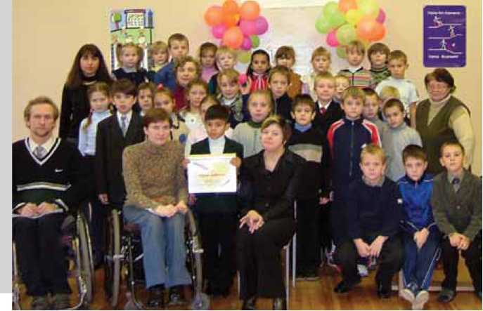

Когда мы, двое ведущих из РООИ «Перспектива», пришли в москов­скую школу № 1132 для проведения «уроков доброты», и впервые встре­тились с ребятами из двух пятых классов, у них в глазах читался вопрос: «Что вы здесь делаете и зачем пришли?». В ходе первых занятий чувство­валась некоторая скованность, так как дети редко видят людей с инва­лидностью и редко о них говорят. Отвечая на вопрос ведущих, встречали ли раньше людей с инвалидностью, ребята, в основном говорили о де­душках и бабушках - ветеранах войны, и о тех людях, которые просят ми­лостыню в метро.

Оказывается, до этого они даже не задумывались, что не все их свер­стники могут вместе с ними ходить в школу, посещать театры, кино и му­зеи, потому что здания не приспособлены для людей с инвалидностью.

24

**Пособие по проведению «Уроков доброты»**

Сначала ребята выразили желание помогать людям с инвалидностью, говорили, что жалеют их, но никто не сказал, что хочет дружить с ними и готов относиться к ним так же, как ко всем остальным людям.

Школьные занятия были построены таким образом, чтобы дети могли прочувствовать каждую ситуацию на личном опыте, а затем по­делиться своими чувствами с другими. Важно было и то, что вели занятия молодые люди с инвалидностью. Мы были для них наглядным примером того, что люди с инвалидностью, не­смотря на все трудности, учатся, работают, за­нимаются спортом и т.д.

После нескольких занятий ребята освоились - они встречали нас с улыбками, ак­тивно участвовали во всех предлагаемых нами обсуждениях, опросах и ролевых играх. Они проектировали и рисовали «школу будущего», где вместе смогут учиться все дети - с инва­лидностью и без инвалидности. Многие ребята захотели общаться со своими сверстниками с инвалидностью. Все ученики начали задумы­ваться о том, что необходимо людям с инва­лидностью для полноценной жизни, и приходи­ли к выводу: им нужна не жалость и чрезмерная опека, а доступная окружающая среда, приспо­собленный общественный транспорт, звуковые светофоры, съезды с бордюров, лифты в зда­ниях и т.д.

Порадовало и то, что ребята начали заме­чать и анализировать ситуацию с безбарьер- ной средой в Москве. Кто-то из них рассказы­вал, что видел пандус при входе в магазин, но под очень крутым наклоном и без перил, поэто­му людям на инвалидных колясках будет слож­но самостоятельно заехать по нему. Кто-то радостно делился новостью - в Москве появи­лись автобусы с подъемниками. Словом, ребя­та правильно оценивали ситуацию, стали заме­чать то, мимо чего раньше проходили. Главное, вовремя дать им информацию к размышлению, направить их по верному пути. Ведь дети очень любознательны, восприимчивы и меньше, чем взрослые, подвержены влиянию стереотипов. Словом, к концу наших занятий детей, безраз­лично относящихся к проблеме, не понимаю­щих нужды людей с инвалидностью, в классе не осталось.

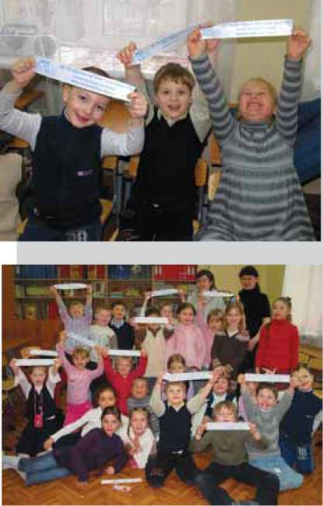

**со школьниками младших классов**

25

**ПРИЛОЖЕНИЯ**

В Приложениях представлены материалы, которые ведущий может использовать, готовясь к занятиям, составляя мини-лекции по определенным темам, объяснений по­нятий и определений. Дополнительными источниками информации могут служить сайты Организации Объединенных Наций (ООН) [www.un.org](http://www.un.org), Детского фонда ООН( ЮНИСЕФ) [www.unicef.ru](http://www.unicef.ru), РООИ «Перспектива» [www.perspektiva-inva.ru](http://www.perspektiva-inva.ru), Информационного центра ООН [www.unic.ru](http://www.unic.ru).

**Приложение «Интерактивное обучение: методы и рекомендации» Описание некоторых методов интерактивного обучения**1 **Дискуссионная группа**

Дискуссионная группа - это собрание двух или более людей, которые неформально обсуждают интересующую их тему. Она может быть основана на том, что все участники осваивают определенный материал. Для дискуссионной группы очень хорошо, когда ее участники имеют сходное образование. Групповое обсуждение - хороший метод для во­влечения всей группы. Оно может использоваться для объединения способностей, зна­ния и опыта участников с целью достижения единого понимания или цели.

В практике обучения применяется огромное количество различных форм и методов организации дискуссий.

**Фокусированная дискуссия**

Фокусированная дискуссия - это дискуссия, структурированная и направляемая во­просами ведущего по определенной схеме.

Обычно, при проведении фокусированной дискуссии, используется следующая схе­ма: факты => чувства, эмоции => умозаключение, выводы => применение, практика.

1 Источник: «Материалы к учебному курсу «Тренинг для тренеров» / Компания «Процесс Консалтинг» - М.: 2001.

26

**Пособие по проведению «Уроков доброты»**

**Мозговой штурм или мозговая атака**

Мозговой штурм или мозговая атака - это техника, для которой творческое мышление более важно, чем практическое мышление. Участники спонтанно предлагают идеи на за­данную тему. Ни одна идея не отвергается и не критикуется, все идеи записываются.

Цель этого метода - генерирование как можно большего количества идей и сти­мулирование мышления всех участников.

После того, как перечисление идей закончено и все идеи записаны, участники груп­пы могут обсудить идеи, предложенные другими участниками. Группа проясняет запи­санное, классифицирует и может обсудить одну или несколько предложенных идей (в зависимости от отведенного времени).

Мозговой штурм может стимулировать возникновение новых идей и новых решений для проблем, которые считались неразрешимыми, поскольку в нем поощряется свобода выражения.

**Сообщение**

Сообщение - это тщательно подготовленное устное выступление на определенную тему. Оно может использоваться для того, чтобы представить слушателям фактический материал в логической форме, описать одну из точек зрения по спорному вопросу, раз­влечь или вдохновить аудиторию, стимулировать мышление и дальнейшее изучение проблемы и предложить ее на общее обсуждение. Сообщение годится для аудитории любого размера, его легко организовать - и некоторые люди легче учатся на слух, чем когда читают.

Сообщение должно быть коротким, не более 10 минут, и как метод обучения должно сопровождаться каким-то другим видом занятий.

О чем следует помнить:

Z Как ваше сообщение связано с общими целями занятия,

Z Наглядные пособия,

Z Уровень знаний участников,

Z Время дня.

Полезные моменты:

Z Делать паузы для усвоения услышанного или, по необходимости, чтобы вовлечь учащихся в обсуждение,

Z Часто обобщать сказанное,

Z Использовать конкретные примеры,

Z Задавать вопросы аудитории.

**Специальные упражнения (структурированный опыт)**

Упражнение - это учебная деятельность, выстроенная с определенной целью. В об­щем виде эта цель такова: получение участниками концентрированного опыта, получе­ние которого в реальной жизни заняло бы довольно много времени.

Упражнения создаются для того, чтобы участник мог научиться чему-то путем уча­стия в активной деятельности.

**со школьниками младших классов**

27

**Обсуждение конкретных случаев**

Обсуждение случаев - это обсуждение подробно описанных реальных или гипо-те- тических ситуаций, с которыми учащиеся могут столкнуться. Случай анализируется и об­суждается, и учащиеся обычно должны придумать план действий в данной ситуа-ции. Обсуждение случаев позволяет членам группы научиться предлагать несколько альтер­нативных способов решения проблем, развивает способность анализировать и разре­шать проблемы.

**Использование малых групп**

Очень часто для различных учебных процедур в активном обучении используется де­ление участников на малые группы. Малой группой называется такая группа, в которой каждый участник может оказывать непосредственное влияние на результат групповой работы. Оптимальное количество людей в малой группе от 3 до 5 (не более 7). Именно такое количество не связанных друг с другом единиц информации может удерживать в поле своего внимания человек. Использование малых групп позволяет максимально включить в работу каждого из участников, полностью используя его потенциал.

**Общение в учебной группе**

Одним из важнейших компонентов интерактивного обучения являются те особые от­ношения, которые складываются между ведущим и участниками обучающейся группы. Эти отношения кардинальным образом отличаются от традиционных отношений учителя с учениками в школе. Ведущий является ответственным за психологический климат в группе, который необходим для успешного протекания всех групповых процессов. Ус­воение членами группы знаний обусловливается не только содержанием учебного ма­териала, но и динамикой форм взаимодействия ведущего с группой и членов группы между собой. «Главным элементом процесса взаимоотношений ведущего с обучаемы­ми оказывается построение субъект-субъектного контакта между всеми включенными сторонами. Позиция ведущего заключается в отказе от упора на собственные поучения, советы, интерпретации и т. п.»

**Общие рекомендации по проведению занятий**

1. Прислушивайтесь к мнению школьников! Это помогает им снять напряжение, страхи, неуверенность в себе и создает оптимистический настрой в группе. По­буждайте их к активности такими вопросами и замечаниями, как, например: «Как вы считаете?» «Как вы думаете?» «Какое интересное предложение!» и др. Стре­митесь рассмотреть любое предложение школьников.
2. Создавайте проблемные ситуации. Они развивают самостоятельность, актив­ность, уверенность в себе. Побуждайте к критической оценке ситуации, услышан­ного. Например, спрашивайте: «Что можно сделать в этой ситуации?», «Как вы можете помочь такому человеку?» и т. п.
3. Поощряйте аргументированные ответы, умение школьников отстаивать свою точку зрения.
4. Создавайте ситуации успеха на занятии. Это учит школьников видеть положи­тельные моменты в любой ситуации. Поощряйте необычные, нестандартные от­веты школьников2.

2 Петровская Л. А., 1989 г

28

**Пособие по проведению «Уроков доброты»**

**Приложение к занятию №1 «Инвалидность - одна из человеческих особенностей» Материалы для мини-лекции об инвалидности Что же такое инвалидность?**

Человек с инвалидностью постоянно сталкивается в своей жизни с различными огра­ничениями.

Ограничение - это когда ты не можешь легко и просто делать то, что для других лю­дей естественно и привычно.

Ты не можешь подняться по лестнице, если ты ушиб ногу, - но ты можешь вос­пользоваться лифтом (если его установили в доме). Тебе сложно есть обычную пищу в школьной столовой, если ты болен, но повар может приготовить для тебя другое блюдо (если он захочет его готовить или, если в столовой имеются другие продукты!).

Ты знаешь, что эти ограничения исчезнут, когда ты выздоровишь. Но человек с инва­лидностью сталкивается с такими сложностями каждый день.

Мы привыкли воспринимать инвалидность, как проблему человека, который отли­чается от других. Человек, который заболел или получил травму, действительно отли­чается от других. Но мы же все отличаемся друг от друга - вспомните игру про отличия! Причина проблем человека с инвалидностью - это не его личные особенности, а препятствия вокруг него, которые ограничивают его возможности. Возможности человека с инвалидностью ограничены только условиями его жизни. Любой человек ста­нет человеком с ограниченными возможностями, если его окружить барьерами и огра­ничениями.

Иногда нельзя вылечить болезнь, но всегда есть возможность убрать препят­ствия3.

Для этого общество должно понять, что причина инвалидности - это взаимодей­ствие с физическими барьерами и ограничениями со стороны общества4.

**Примеры физических барьеров.**

Тебе встретилось препятствие - и ты что-то не можешь сделать самостоятельно.

Ты не можешь без посторонней помощи перешагнуть высокий порог (другой чело­век, высокого роста, - может).

Ты не можешь безопасно перейти оживленную дорогу без светофора (другой чело­век, который быстро бегает, хорошо видит и слышит, - может).

3 В современном обществознании при разговоре об инвалидности и ее причинах, принято ис-пользовать термин «барьер». Примечательно, что первое значение этого слова в толковом словаре - «преграда, по­ставленная на пути».

4 Под «ограничениями со стороны общества» имеются ввиду барьеры, возникающие в результате взаимо­отношений людей с инвалидностью и социальных контекстов их бытия, - барьеры социаль-ных отноше­ний. Иначе их называют «отношенческими» или социальными барьерами.

**со школьниками младших классов**

29

Ты не можешь в одиночку поднять тяжелую сумку на 15-й этаж в доме с неработаю­щим лифтом (чемпион по тяжелой атлетике - может).

Примеры препятствий или ограничений, создаваемых отношениями между людьми, так называемых «отношенческих барьеров».

Тебя могут просто не пустить куда-нибудь, если ты на инвалидной коляске, на­пример, могут сказать, что здесь чистый паркет и все ходят в специальных тапочках, а колеса твоей коляски все испачкают и поэтому всем можно пройти, а тебе нельзя.

Тебя могут не пустить в самолет:

Авиакомпания «S7» прославилась тем, что отказывалась принимать на борт само­лета авиапассажиров с оплаченными билетами и прошедших регистрацию, требуя что­бы вместе с пассажиром с инвалидностью летел сопровождающий его человек. 30 июня

1. года такой случай произошел на авиарейсе «Москва-Владикавказ» с Натальей При- сецкой, использующей инвалидную коляску (см. <http://pravo.perspektiva-inva.ru/?521>). На авиакомпанию было подано в суд, и 17 октября 2008 года Черемушкинский районный суд г. Москвы обязал авиакомпанию «Сибирь» (S7) выплатить пострадавшей компенса­цию 50 тыс. рублей и штраф в пользу государства - 25 тыс. рублей. Но уже в феврале
2. года сотрудники этой же авиакомпании, сославшись на внутренние правила ком­пании, не пустили Павла Обиуха - человека с инвалидностью по зрению, на борт само­лета на рейс «Москва-Казань». Опять пришлось подавать в суд на авиакомпанию, и в июле 2009 года суд Тульской области присудил компенсацию пострадавшему в размере 25 тыс. рублей и штраф в размере 12,5 тыс. рублей в пользу государства и международ­ной конфедерации обществ потребителей (см. <http://pravo.perspektiva-inva.ru/?598>).

**Два подхода к пониманию инвалидности.**

Медицинский утверждает, что инвалидность - это физические и умственные огра­ничения, которые надо лечить, но практически невозможно вылечить.

Поэтому общество может только помогать человеку с инвалидностью, который всю жизнь остается беспомощным объектом для жалости, сочувствия и благотворительности.

С точки зрения «медицинского» подхода инвалид, как человек с инвалидностью, - это больной человек, он иждивенец и обуза для общества. И с этим ничего невозмож­но сделать - даже в самом гуманном обществе «медицинская» точка зрения не позво­ляет изменить жизнь людей с инвалидностью к лучшему. Система социальной защиты старается помочь людям с инвалидностью, но для этого она требует много денег и осо­бых организационных усилий, так как каждый раз приходится предпринимать какие-то специальные усилия для оказания помощи. При этом люди с инвалидностью пребывают в статусе людей беспомощных и находятся в ситуации полной зависимости от того, как работает эта система.

Социальный подход утверждает, что человек с инвалидностью ограничен условиями окружающей среды и «традиционным» отношением со стороны общества.

Такие ограничения можно постепенно устранить - убрать физические барье­ры (препятствия) и изменить отношение со стороны окружающих, чтобы за человеком с инвалидностью признавали права на все то, что доступно людям без инвалидности. И чтобы он мог осуществить свои права на деле и без специальных усилий, а не только на словах. На это и направлена Конвенция о правах инвалидов.

30

**Пособие по проведению «Уроков доброты»**

Конвенция о правах инвалидов основана на признании того, что понятие «инвалид­ность» эволюционирует, то есть со временем меняется и развивается. В Преамбуле Кон­венции сформулирован социальный подход к пониманию термина «инвалидность»: «ин­валидность является результатом взаимодействия, которое происходит между имеющими нарушения здоровья людьми и отношенческими и средовыми барье­рами и которое мешает их полному и эффективному участию в жизни общества наравне с другими».

**Приложение к занятию №1 «Доступность окружающей среды для людей с инвалидностью» Технические приспособления и средства общения Что такое «пандус»?**

Желательно нарисовать на школьной доске схематическое изображение пандуса. Пандус - переводится с французского языка как «пологий скат» (“pente douce”) - поло­гая наклонная площадка или наклонная поверхность с нескользким покрытием, соеди­няющая две горизонтальные площадки, которые находятся на разной высоте. Пандус можно увидеть при входе в магазины, поликлиники, подъезды, при входе в некоторые школы, торговые центры и т. д.

Для того, чтобы пандусом можно было пользоваться без посторонней помощи, не­обходимо, чтобы при его проектировании и строительстве аккуратно соблюдались все требования, сформулированные в этом определении:

* покрытие должно быть нескользким (красивый мраморный камень для этого не подходит);
* внизу и вверху должны быть горизонтальные площадки определенной длины и ширины (чтобы там могла развернуться любая инвалидная коляска);
* пандус должен быть пологим, т.е. его наклон должен быть небольшим (не больше 10%), чтобы человек на инвалидной коляске мог подняться и спуститься самосто­ятельно.

По сторонам пандуса обязательно должны быть перила.

Между прочим, по обеим сторонам любой лестницы тоже должны быть перила!

Железные рельсы (швеллера), которые проложены по ступенькам - это не пандус, потому что пандус - это сплошная наклонная поверхность, по которой можно спуститься или подняться на инвалидной коляске без посторонней помощи.

Рельсами зачастую невозможно воспользоваться, так как расстояние между колеса­ми разное у различных инвалидных и детских колясок, чемоданов и тележек на колеси­ках.

**Что такое «жестовый язык»?**

Жестовый язык - самостоятельный, естественно возникший или искусственно соз­данный язык, состоящий из комбинации жестов, каждый из которых производится рука­ми в сочетании с мимикой, формой или движением рта и губ, а также в сочетании с по­ложением корпуса тела. Жестовые языки в основном используются неслышащими или слабослышащими людьми для общения. Использование жестовых языков людьми без

**со школьниками младших классов**

31

нарушения слуха вторично, однако довольно распространено: часто возникает потреб­ность в общении со слабослышащими людьми. Следует отметить, что люди без наруше­ния слуха предрасположены к использованию звуковых языков для общения.

Одним из главных неправильных представлений о жестовых языках явля­ется представление о том, что жестовые языки каким-то образом зависят от звуковых языков или произошли от них, что эти языки были придуманы слыша­щими, однако это не так.

Жестовые языки почти полностью независимы от звуковых языков и продолжают развиваться: появляются новые жесты, отмирают старые жесты, и, чаще всего, это мало связано с развитием звуковых языков, поэтому количество жестовых языков в какой-ли­бо стране не связано с количеством звуковых языков в этой же стране. Даже там, где присутствуют несколько звуковых языков, может быть единственный общий жестовый язык, а в некоторых странах с одним звуковым языком существует несколько жестовых языков.

Другое распространенное ошибочное представление связано с тем, что часто жестовым языком называют дактилирование букв - см. рис. На самом деле такая передача жестами отдельных букв используется в жестовых язы­ках только для произнесения имен и названий, а также специфичных терминов, взятых из звуковых языков. Передача отдельных букв жестами также находит применение в калькированных жестовых языках, используемых слышащими для передачи информации жестами грамматически близко к звуковому языку.

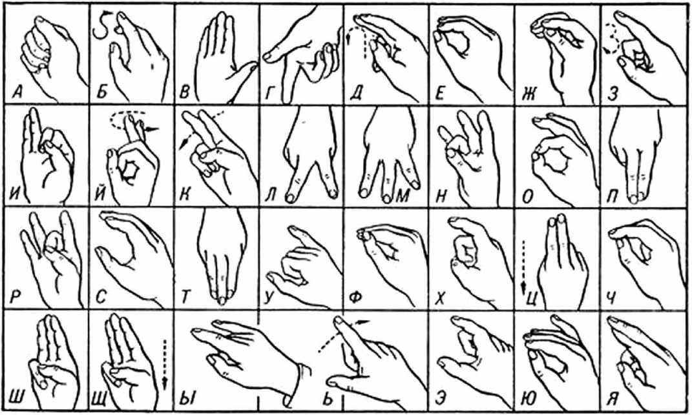

**Что такое Шрифт Брайля?**

В 1771 году молодой человек по имени Валентин Хауи (Гаюи) посетил одну из по­пулярных в Париже ярмарок, где подал милостыню слепому мальчику. К его изумлению,

32

**Пособие по проведению «Уроков доброты»**

мальчик назвал номинал монеты. Так Хауи понял, что незрячие дети могут постигать гра­моту при помощи осязания. 12-летний нищий Франсуа Лезюер стал его первым учени­ком. Валентин учил его читать, сначала используя рельефные (выпуклые) деревянные буквы, из которых формировал слова. Так появился рельефно-линейный шрифт. Люди водили пальцами по рельефным буквам, складывали их в слова и предложения. Револю­ционное изобретение стало распространяться в мире. В 1806 году Валентин Хауи приез­жает в Петербург по приглашению Александра I. В основанном Валентином Хауи «Петер­бургском институте слепых детей» стали печататься книги, так было положено начало существованию первой в России библиотеки для слепых.

Несмотря на кажущуюся простоту начертания букв, чтение занимало слишком много времени и слишком дорого стоило изготовление таких книг.

В январе 1809 года в маленьком французском городке Кувре в семье ремесленника родился Луи Брайль. В трехлетнем возрасте он случайно поранил глаз шорным ножом (подобие шила) в мастерской отца и ослеп в результате воспаления глаз. В 10 лет Луи отдали в Королевский институт для слепых детей, где обучение проводилось по книгам системы Хауи. Школа располагала всего лишь 14 такими книгами, которые Луи успешно проштудировал, ощупывая каждую букву. Система Хауи была несовершенной. Для того, чтобы почувствовать каждую букву, требовалось несколько секунд, и когда человек до­стигал конца предложения, то почти забывал о том, что было вначале. Луи понял, что не­обходимо искать способ, позволяющий читать быстро и легко.

И снова помог случай. В то время во французской армии использовался оригиналь­ный буквенный код артиллерийского офицера Шарля Барбье для доставки ночных со­общений. Сообщения нельзя было написать на бумаге, потому что для прочтения нужно было зажигать спичку, что нарушало военную маскировку. Буквы представляли собой пробитые в картоне отверстия для чтения их на ощупь в темноте.

Читать такое письмо было намного проще, чем гигантские книги с рельефными бук­вами. Луи овладел этим методом, но разглядел и его недостатки. Армейский код был медленным, и на странице помещалось всего одно или два предложения, что годилось для передачи координат противника, но абсолютно не подходило для письма.

Луи создал систему рельефно-точечного письма, позволявшую записывать буквы и цифры, химические и физические знаки. В 1824 году Брайль ввел «ячейку», состоявшую из двух вертикальных рядов по 3 знака в каждом. Каждой букве соответствует комбина­ция из «выпуклостей», стоящих на определенных местах в ячейке. На рисунке выпуклые знаки отмечены черным. Эта система давала 63 комбинации. Ощупывая каждую ячейку, человек может быстро и надежно распознать каждую букву или цифру. Это, разумеется, легче, чем ощупывать несколько линий рельефных букв системы Хауи.

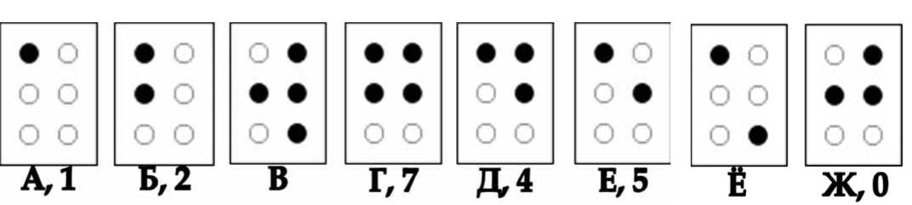

**со школьниками младших классов**

33

|  |  |
| --- | --- |
| • | о |
| о | • |
| • | • |

о

• •

* о
* •

и

* о

о о

* о

к

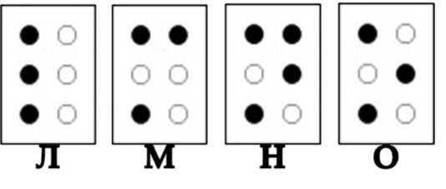

К 1829 году Луи Брайль разработал используемый до настоящего времени во всем мире рельефно-точечный шрифт незрячих (шрифт Брайля). А так как Луи был и музы­кантом, то он, кроме букв и цифр, на основе тех же принципов, разработал запись музы­кальных нот и преподавал музыку незрячим.

Первой книгой, напечатанной по системе Брайля в том же 1837 году, была «История Франции».

В России книгопечатание шрифтом Брайля началось в 1885 году с книги «Сборник статей для детского чтения, посвященный слепым детям», изданной Анной Алексан­дровной Адлер в количестве ста экземпляров.

Поэтому в XX веке с появлением звукозаписи стали выпускать «говорящие книги» (раньше чтецы надиктовывали книги на магнитофонную ленту, а сейчас их выпускают на компакт-дисках - и многие зрячие люди тоже слушают такие книги).

В XXI веке на помощь незрячим людям пришли компьютеры, оборудованные «гово­рящими программами».

**Приложение к занятию №2 «Возможности людей с инвалидностью» Паралимпийские игры и паралимпийские виды спорта История названия**

Название первоначально было связано с латинским термином «paraplegia» (паралич нижних конечностей), поскольку эти соревнования проводились среди людей с заболе­ваниями позвоночника.

Однако, с началом участия в играх спортсменов с другими заболеваниями, название было переосмыслено в соответствии с таким значением греческой приставки «пара» как «нахождение, расположение рядом/наряду, вблизи, возле чего-либо», т. е. рядом/наря­ду с Олимпиадой - имеется в виду параллелизм и равноправие паралимпийских сорев­нований с олимпийскими.

В правильном написании в названии опущена буква «о»!

Паралимпийские игры - это спортивные состязания, те же Олимпийские игры, но для людей с инвалидностью. Паралимпийские игры проводятся раз в четыре года, сразу после Олимпийских игр, в том же месте и в основном на тех же спортивных объектах. Зимние Паралимпийские игры проходят через 2 года после летних Паралимпийских игр.

Сейчас в программу Паралимпийских игр входят 25 видов спорта: 20 видов - в лет­ние и 5 - в зимние игры.

34

**Пособие по проведению «Уроков доброты»**

Все более активное участие в Паралимпийских играх принимают спортсмены из России. В Сиднее в 2000 году (Австралия) они завоевали 12 золотых, 11 серебряных и 12 бронзовых наград. В 2010 году на зимних играх в Ванкувере (Канада) Российская Па­ралимпийская сборная получила 38 медалей, в том числе 12 золотых и первое место в общекомандном зачете.

Летние виды спорта

Тяжелая атлетика (пауэрлифтинг); Легкая атлетика; Стрельба из лука; Плава­ние; Дзюдо для слабовидящих; Велосипедный спорт; Теннис на колясках; Фех­тование на колясках; Футбол 7х7; Футбол 5х5; Баскетбол на колясках; Выездка; Стрельба; Си-дячий волейбол; Регби на колясках; Танцы на колясках; Голбол; Настольный теннис; Адаптивная гребля; Парусный спорт. Всего 20 видов.

Примеры некоторых летних видов Паралимпийского спорта.

Фехтование на колясках

История фехтования на колясках началась в 50-х годах XX века. В отличие от клас­сического фехтования, бой ведется в статичном положении: коляски спортсменов жест­ко зафиксированы на дорожке длиной 4 метра. Для каждой пары спортсменов это рас­стояние разное. Тот из участников боя, у кого короче руки, выбирает дистанцию, на которой будет идти поединок. Во время схватки фехтовальщик должен держаться сво­бодной рукой за кресло.

Большой теннис на колясках

В теннис на колясках играют мужчины и женщины, как в одиночном, так и в парном разрядах. К игре допускаются спортсмены с нарушениями опорно-двигательного аппа­рата (например, с травмами и заболеваниями позвоночника, с ампутацией нижних ко­нечностей, с ДЦП и т.д.). Размеры площадки и правила игры те же, что и в большом тен­нисе. Единственное отличие - теннисистам на колясках разрешено два касания мяча о корт, причем первое должно быть в пределах корта, а второе может быть за пределами корта.

Голбол

Это игра для спортсменов с нарушениями зрения. В 1980 году голбол официально стал паралимпийским видом спорта. Голболом занимаются спортсмены более, чем в 50 странах мира, и это исключительно паралимпийская игра, не имеющая своего олим­пийского аналога.

В игре принимают участие две команды по три игрока. Задача игроков - ориентиру­ясь только на слух, поразить мячом ворота соперников. Мяч бросают руками. Соперники должны отбить этот мяч и, в свою очередь, контратаковать. Цель игры - закатить мяч за линию ворот команды противника, в то время как она пытается этому помешать. В гол- бол играют специальным мячом из резины с колокольчиками внутри, издающими звуки при движении.

Регби на колясках

Этот вид спорта объединяет элементы баскетбола, футбола и хоккея с шайбой и играется на баскетбольной площадке. Команды состоят из 4 игроков, также допускается количество запасных, вплоть до восьми человек. Классификация игроков основывается

**со школьниками младших классов**

35

на их физических возможностях, исходя из которых, каждому присваивается определен­ное количество баллов от 0,5 до 3,5. Суммарное количество баллов в команде не должно превышать 8,0. В игре используется волейбольный мяч, который можно передавать ру­ками.

**Бочче**

Игра пришла к нам из Италии, название происходит от латинского слова bottia - «мяч». В 1984 году игра стала паралимпийским видом спорта.

Цель игры - расположить свои шары ближе к основному шару по сравнению с шара­ми противника, причем разрешается выбивать своим мячом мячи соперника. Когда все мячи выброшены на корт, рефери объявляет конец партии и начисляет очки той команде (игроку), чей шар (шары) оказываются самым близким к основному шару.

**Сидячий волейбол**

Паралимпийские первенства по волейболу проходят в двух категориях: сидячей и стоячей. Главное различие между традиционным волейболом и паралимпийской верси­ей игры - меньший размер корта и более низкое положение сетки.

Эту игру придумали голландцы. В Нидерландах сидячий волейбол известен с 1956 года. К нему обращаются преимущественно те, кто, по разным причинам, не в со­стоянии играть в полный рост.

**Тяжелая атлетика (пауэрлифтинг)**

Отправной точкой развития данного паралимпийского вида спорта считается про­ведение в 1992 году Паралимпийских игр в Барселоне. Тогда 25 стран представили свои спортивные делегации на тяжелоатлетические состязания. Сегодня в паралимпийской тяжелоатлетической программе принимают участие все группы людей с инвалидностью, которые состязаются в 10 весовых категориях, как мужских, так и женских.

**Легкая атлетика**

Один из основных и наиболее массовых видов спорта. В Паралимпийские игры легкая атлетика была включена с 1960 года. Это вид спорта, объединяющий такие дисциплины как: бег, прыжки (в длину, высоту), метания (диск, копье и толкание ядра) и легкоатлети­ческое многоборье. В легкоатлетических состязаниях принимают участие спортсмены с самыми разнообразными особенностями здоровья. Проводятся состязания спортсме­нов, использующих коляску, протезы, а также среди незрячих. Атлеты соревнуются со­гласно их функциональным классификациям.

**Пулевая стрельба**

Стрельба - это тест на точность, в котором из ружья или пистолета делается серия выстрелов по неподвижной мишени. Этот вид спорта доступен людям с различными физическими ограничениями. Входит в программу Паралимпийских игр с 1976 года. По данным за 2008 год пулевая стрельба практикуется в 59 странах. Паралимпийские стрелки используют обычное спортивное оружие: малокалиберные и воздушные вин­товки и пистолеты. В процессе соревнований предусмотрены некоторые специальные приспособления для нестоячих спортсменов - стулья и опорные столики.

Цель соревнований - попасть в «яблочко» мишени, состоящей из 10 концентриче­ских окружностей.

36

**Пособие по проведению «Уроков доброты»**

**Спортивные танцы на колясках**

Спортивные танцы на коляске - это танцы в разных стилях: «комби», «дуэт». Стиль «комби» (от слова «комбинированный») означает, что в паре участвуют танцор-пользо­ватель коляски и танцор без инвалидности. Стиль «дуэт» подразумевает участие двух танцоров, которые пользуются колясками. Программа включает классические танцы (вальс, танго, венский вальс, медленный фокстрот, квикстеп) и латиноамериканские - самба, ча-ча-ча, румба и джайв.

Танцы на колясках появились в Великобритании в конце 1960-х годов, и к середине 70-х они распространились по всей Европе. В 1997 году танцевальный спорт пришел в Россию и Беларусь. Впервые в России спортсмены на колясках танцевали на Фестивале бального танца в Петербурге в 1999 году. Сегодня более чем 5 500 танцоров из 40 стран мира (4000 - на колясках и 1500 партнеров - не на колясках) участвуют в этом танцеваль­ном виде спорта, как на любительском уровне, так и на профессиональном.

**Велосипедный спорт**

Данный вид спорта является одним из новейших в истории паралимпизма. В на­чале восьмидесятых впервые состоялись соревнования, в которых приняли участие спортсмены с нарушениями зрения. Однако уже в 1984 году на международных играх состязались также спортсмены с нарушениями опорно-двигательного аппарата и ампу­тированными конечностями.

Соревнования велосипедистов могут быть как индивидуальными, так и группо­выми (группа трех велосипедистов от одной страны). Спортсмены с особенностями развития состязаются, используя стандартные гоночные велосипеды и, в некоторых классах, трехколесные велосипеды. Атлеты с нарушениями зрения соревнуются на тандемных велосипедах в паре с видящим товарищем по команде. Наконец, спортсме­ны с ампутированными конечностями и велосипедисты с нарушениями моторной дея­тельности соревнуются в индивидуальных состязаниях на специально подготовленных велосипедах.

**Зимние виды спорта**

Лыжные гонки; Биатлон; Горные лыжи; Следж хоккей; Керлинг на колясках.

Всего 5 видов.

**Лыжные гонки**

Лыжный спорт появился в паралимпийской программе в 1976 году на зимних играх в Швеции. Мужчины и женщины использовали классический стиль бега на всех дистанци­ях, коньковый стиль был впервые применен в Инсбруке в 1984 году на зимних паралим­пийских играх.

**Биатлон**

Дистанции: 7.5 км. (2 огневых рубежа), 12 км. (4 рубежа).

Спортсмену дается пять выстрелов, расстояние до мишени - 10 метров. Штраф за промах может быть штрафом времени, который добавляется к полному времени или штрафные круги. Стрельба производится из положения лежа. Незрячие и слабовидящие спортсмены при стрельбе используют ружья, оснащенные электронно-акустическими очками.

**со школьниками младших классов**

37

**Адаптивный сноубординг**

Адаптивный сноубординг - это слегка видоизмененный спорт с оборудованием, правилами и техническими нормами, адаптированными таким образом, чтобы дать воз­можность спортсменам с физическими проблемами здоровья кататься на сноуборде и участвовать в соревнованиях. Первый Кубок Мира по адаптивному сноубордингу состо­ялся в марте 2008 года в Вистлере, Британская Колумбия. В марте 2009 там же прошли вторые соревнования. При организации этих соревнований были предприняты фунда­ментальные шаги для развития этого спорта, с конечной целью включить сноубординг в программу зимних Паралимпийских игр. Это планируется сделать либо в 2014 году в Сочи, либо в 2018 году.

**Следж-хоккей**

Следж-хоккей является паралимпийской версией хоккея на льду. Этот вид спорта был впервые включен в программу Зимних Паралимпийских игр в 1994 году в Лиллиха- мере, и с этого момента быстро стал одним из наиболее притягательных зрелищ зим­них олимпиад. Это скоростная, требующая большого физического напряжения, игра для мужчин с нарушенной двигательной функцией нижней части тела. В 2006 году в сорев­нованиях по следж-хоккею принимали участие спортсмены из 12 стран. Вместо коньков хоккеисты катаются на санях с полозьями. В снаряжение входят две клюшки, у которых на одном конце находится металлическая насадка с зубьями для отталкивания ото льда и маневрирования, а другая часть клюшки изогнута, как у обычной хоккейной клюшки, и используется для удара по шайбе.

**Горнолыжный спорт**

Этот вид спорта для людей с инвалидностью начал развиваться после окончания вто­рой Мировой войны. Долгое время горные лыжи были доступны только двум категориям спортсменов: с нарушением опорно-двигательного аппарата (стоя) и с нарушением зре­ния. С конца 1970-х годов, когда была изобретена монолыжа, возможность заниматься горными лыжами получили спортсмены с нарушением опорно-двигательного аппарата (сидя).

Монолыжи оснащены специальными палками с укороченными лыжами на концах, которые используются для управления и поддержания баланса.

**Специальная Олимпиада**

Специальная Олимпиада (Special Olympics) - всемирное движение, занимающееся организацией физкультурно-оздоровительных мероприятий и проведением соревнова­ний для людей с нарушениями интеллекта.

Всемирные игры Специальной Олимпиады (Special Olympics World Games) прово­дятся каждые 4 года. Специальное Олимпийское движение возникло 40 лет назад по инициативе Юнис Кеннеди Шрайвер, сестры президента США Дж. Кеннеди.

В России специальное олимпийское движение развивается с 1990 года, развитие Специального Олимпийского движения осуществляет Специальная Олимпиада России - общероссийская общественная благотворительная организация помощи людям с осо­бенностями интеллектуального развития.

Официальные сайты: <http://www.specialolympics.org/> (международная организа­ция), <http://www.spolrussia.ru/> (Специальная Олимпиада России).

38

**Пособие по проведению «Уроков доброты»**

С 25 июня по 4 июля 2011 года в Афинах (Греция) проходили Всемирные Летние Игры Специальной Олимпиады, в которых приняли участие более 7 500 спортсменов с нару­шениями интеллекта из 185 стран, 2 500 тренеров, 25 000 волонтеров, 3 000 технических помощников, а также члены семей атлетов, друзья и зрители.

Сборная команда России была представлена 331 спортсменами и тренерами из 30 регионов России. В состав сборной вошли и атлеты «тяжелой» категории, их около 25% всех участников.

Атлеты соревновались по 20 видам спорта: бадминтон, баскетбол, Юнифайд - (объ­единенный спорт) боулинг, бочче, велоспорт, волейбол, гольф, гребля на байдарках, дзюдо, конный спорт, легкая атлетика, настольный теннис, парусный спорт, пауэрлиф­тинг, плавание, роликовые коньки, софтбол, спортивная гимнастика, художественная гимнастика, футбол.

**Юнифайд**

Объединенный спорт, когда в одной команде играют атлеты Специальной Олимпи­ады и их партнеры без особенностей развития и инвалидности. Партнеры имеют специ­альную подготовку и оказывают поддержку в ходе тренировок и соревнований.

**Софтбол**

Спортивная игра с мячом, представляющая собой разновидность бейсбола; в отли­чие от него, проводится на небольшой площадке. Название происходит от английского слова « softball», буквально - мягкий мяч.

**Приложение к занятию №3 «Мы общаемся - мы разные» Культура общения с людьми с инвалидностью - язык и этикет**5

Вы наверняка слышали, что вместо слова «инвалид» очень часто используется вы­ражение «человек с ограниченными возможностями». Журналисты используют это вы­ражение для того, чтобы не обидеть людей с инвалидностью. Но при этом почти никто не замечает, что многие люди с инвалидностью обижаются, когда их называют «людьми с ограниченными возможностями». Как вы думаете - почему? А скажите, пожалуйста, - кто из вас смело назовет себя человеком с неограниченными возможностями? Разве среди нас есть супермены, которые могут без разбега запрыгнуть на 10-й этаж или за

1. минуты решить все задачи контрольной работы по любому предмету?

Многие привычные всем слова, понятия и фразы, по сути своей, - ярлыки и оскор­бительные стереотипы. То, как мы говорим, тесно связано с тем, что мы думаем и как ведем себя по отношению к другим людям.

Слишком часто в нашем обществе звучат такие неприемлемые слова и сравнения как «больной/здоровый», «нормальный/ненормальный», «обычный/неполноценный», «умственно отсталый», «даун», «калека» и т. п.

Мы предлагаем вам не правила (не нужно думать, что люди с инвалидностью требу­ют какого-то специального обхождения!), а рекомендации, которые помогут вам уста­новить контакт и снять неловкость, которая неизбежно возникает, когда впервые стал­киваешься с чем-то незнакомым, а также избежать оскорбительных высказываний по отношению к этим людям.

**со школьниками младших классов**

39

**РЕКОМЕНДУЕТСЯ - КОГДА ВЫ ГОВОРИТЕ ИЛИ ПИШЕТЕ О ЛЮДЯХ С ИНВАЛИДНОСТЬЮ:**

|  |  |
| --- | --- |
| ИСПОЛЬЗУЙТЕ слова и понятия, не создающие стереотипы: | ИЗБЕГАЙТЕ слов и понятий, создающих стереотипы: |
| Человек с инвалидностью (Поскольку мы смотрим на человека, а не на его инвалидность, то лучше всего сказать «человек с инвалидностью») | Человек с ограниченными возможностями; больной; искалеченный; покалеченный; неполноценный; калека; с дефектом здоровья; с недостатком здоровья |
| при сравнении людей с инвалидностью и без инвалидности: | |
| Человек без инвалидности | Нормальный / здоровый |
| Человек, использующий инвалидную коляску; человек на коляске | Прикованный к инвалидной коляске; пара­литик; парализованный |
| «Колясочник» - приемлемо в среде общения людей с инвалидностью | |
| Инвалидность с детства | Врожденный дефект / увечье / несчастье |
| Имеет ДЦП (детский церебральный паралич); человек (ребенок, дети) с ДЦП | Страдает ДЦП; болеет ДЦП; «дэцэпэшник» |
| Человек, перенесший полиомиелит/ имеет инвалидность в результате аварии | Страдает от полиомиелита / от последствий полиомиелита; жертва болезни |
| Человек с особенностями развития / с особенностями в развитии; человек с ментальной инвалидностью; с особенностями ментального развития | Отсталый; умственно не полноценный; с задержкой / отставанием в развитии; с интеллектуальной недостаточностью; с умственной отсталостью; имбецил; дебил |
| Ребенок с особенностями развития | Слабоумный; «тормоз»; с задержкой / от­ставанием в развитии |
| Дети с инвалидностью; ребенок с ин­валидностью | Дети-инвалиды; ребенок-инвалид |
| Дети с особыми образовательными потребностями | Школьники-инвалиды |
| Человек с синдромом Дауна; ребенок (дети) с синдромом Дауна | С болезнью Дауна; «даун»; «монголоид»; «даунята» (о детях с синдромом Дауна) |
| Человек с эпилепсией | Эпилептик; припадочный; страдающий эпилептическими припадками |
| Человек с особенностями психического развития; человек с особенностями душевного или эмоционального развития | Псих; сумасшедший; люди с психиатриче­скими проблемами; душевнобольные люди; люди с душевным или эмоциональным рас-стройством |
| Незрячий; слабовидящий человек; с инвалидностью по зрению | Слепой; совершенно слепой; слепой, как крот |
| Неслышащий / глухой слабослышащий человек; с инвалидностью по слуху; пользующийся жестовой речью | Глухой как пень; человек с нарушением слуха; человек (ребенок) с остатками слуха; глухонемой |

40

**Пособие по проведению «Уроков доброты»**

ПРИМЕЧАНИЕ: «Слепой», «с нарушением слуха», «с нарушением в развитии», «с психическим расстройством» - такие словосочетания привычны для людей с ин­валидностью, но в остальном обществе они способствуют формированию взгляда на человека с инвалидностью, как на человека с медицинскими проблемами.

**Почему так говорить нельзя?**

Некоторые слова, перечисленные в колонке «избегайте», не вызывают сомнений в своей непригодности. Очевидно, что, назвав человека «тормозом» или «дефективным», вы оскорбите его. Однако другие слова и обороты стали вполне привычными. Почему же мы считаем, что они оскорбительны и не рекомендуем пользоваться ими в речи?

Людям с различными видами инвалидности из 20 регионов России было предложе­но написать, какие чувства и ассоциации вызывает у них то или иное слово и выражение:

Распространенное выражение «прикован к коляске» ассоциируется с чувством об­реченности, с понятием «цепи».

Слова «глухонемой», «немой» подразумевают невозможность общения, контакта.

«Больной» - значит, «надо лечить», «беспомощный».

Слова «паралитик», «неполноценный», «однорукий», «безногий», «больной» вызыва­ют сочувствие и жалость.

Слова «калека», «даун» провоцируют брезгливость.

«Псих», «слабоумный», «ненормальный», «шизик» ассоциируются с непредсказуе­мостью, опасностью и, как следствие, вызывают страх. Воспитанные люди избегают таких обобщений в любых обстоятельствах.

Выражения «человек на коляске», «человек с травмой позвоночника», «человек с инвалидностью», «незрячий» - вызывают вполне нейтральные ассоциации. Неко­торые из предлагаемых оборотов речи кажутся, на первый взгляд, надуманными. Люди вряд ли будут употреблять в устной речи словосочетание «человек, испытывающий труд­ности при передвижении».

На что нужно обратить внимание: выбирая слова и выражения, следует избегать стереотипов (как отрицательных, рисующих образ «жертвы», - так и положитель­ных образов «героя»).

«Жертвы» - это излишне драматический образ вечно несчастного и беспомощного человека.

Человек, который, «несмотря на что-то» / «вопреки чему-то» / «наперекор судьбе и т.п.», «преодолел» трудности и ведет «нормальную» жизнь - тоже очень распростра­ненный образ. Создавая такой образ, можно, незаметно для себя, впасть в покрови­тельственный тон. Героизация точно также отделяет людей с инвалидностью от остального общества, как жалость и снисходительность.

Наша речь связана с этикетом. Но, даже используя корректные выражения, можно поставить в неловкое положение и себя, и собеседника, если не принимать во внимание некоторые нюансы, связанные с его инвалидностью. Когда не знаешь, как правильно себя вести, чувствуешь себя неловко и скованно. Мы хотим помочь вам избежать этого и предлагаем рекомендации, написанные людьми с инвалидностью на основании своего собственного опыта.

**со школьниками младших классов**

41

**10 ОБЩИХ ПРАВИЛ ЭТИКЕТА, СОСТАВЛЕННЫХ ЛЮДЬМИ С ИНВА­ЛИДНОСТЬЮ ИЗ РАЗНЫХ СТРАН**5

1. Когда Вы разговариваете с человеком с инвалидностью, обращайтесь непосред­ственно к нему, а не к его сопровождающему или сурдопереводчику, которые присут­ствуют при разговоре.

Не говорите о присутствующем человеке с инвалидностью в третьем лице, обращаясь к его сопровождающим, - все Ваши вопросы и предложения адресуй­те непосредственно к этому человеку.

1. Когда Вас знакомят с человеком с инвалидностью, вполне естественно пожать ему руку - даже те, кому трудно двигать рукой, или кто пользуется протезом, вполне могут пожать руку (правую или левую), что вполне допустимо.
2. Когда Вы встречаетесь с человеком, который плохо или совсем не видит, обяза­тельно называйте себя и тех людей, которые пришли с Вами. Если у Вас общая беседа в группе, не забывайте пояснить, к кому в данный момент Вы обращаетесь и назвать себя. Обязательно предупреждайте вслух, когда Вы отходите в сторону (даже, если отходите ненадолго).
3. Если Вы предлагаете помощь, ждите, пока ее примут, а затем спрашивайте, что и как делать. Если Вы не поняли, не стесняйтесь - переспросите.
4. Обращайтесь с детьми с инвалидностью по имени, а с подростками и старше - как со взрослыми.
5. Опираться или повиснуть на чьей-то инвалидной коляске - это тоже самое, что опираться или повиснуть на ее обладателе. Инвалидная коляска - это часть неприкасае­мого пространства человека, который ее использует.
6. Разговаривая с человеком, испытывающим трудности в общении, слушайте его внимательно. Будьте терпеливы, ждите, пока он сам закончит фразу. Не поправляйте и не договаривайте за него. Не стесняйтесь переспрашивать, если вы не поняли собесед­ника.
7. Когда Вы говорите с человеком, пользующимся инвалидной коляской или косты­лями, расположитесь так, чтобы Ваши и его глаза были на одном уровне. Вам будет лег­че разговаривать, а вашему собеседнику не понадобится запрокидывать голову.
8. Чтобы привлечь внимание человека, который плохо слышит, помашите ему рукой или похлопайте по плечу. Смотрите ему прямо в глаза и говорите четко, хотя имейте в виду, что не все люди, которые плохо слышат, могут читать по губам. Разговаривая с теми, кто может читать по губам, расположитесь так, чтобы на вас падал свет, и Вас было хорошо видно, постарайтесь, чтобы Вам ничего не мешало и ничто не заслоняло Вас.
9. Не смущайтесь, если случайно сказали: «Увидимся» или: «Вы слышали об этом...?» тому, кто на самом деле не может видеть или слышать. Передавая что-либо в руки незрячему, ни в коем случае не говорите «Пощупай это» - говорите обычные слова «Посмотри на это».

Не стесняйтесь спрашивать, как будет правильнее, у самих людей с инвалид­ностью.

5 Основой для предлагаемых «Общих правил этикета» послужили Правила, составленные К. Мей-ер (На­циональный Центр Доступности США) и используемые работниками общественных служб США.

42

**Пособие по проведению «Уроков доброты»**

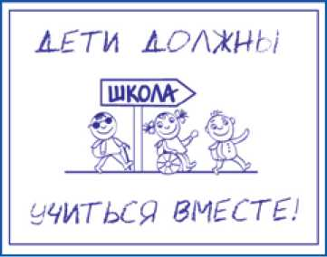

**общественная кампания «дети должны учиться вместе»**



За последнее время целью занятий по пониманию инвалидности стало не просто формирование у детей правильного и адекватного отношения к людям с инва­лидностью, но и подготовить учащихся к тому, что в их школу или их класс придет ребенок с инвалидностью, и будет учиться наравне со всеми остальными ребятами. Это является целью общественной кампании, которую «Перспектива» реализует под девизом «Дети должны учиться вместе».

На занятиях используется различный раздаточный материал с символикой этой общественной кампании. Это значки, виниловые браслеты, ленточки, календа­рики и плакаты.

**со школьниками младших классов**

43

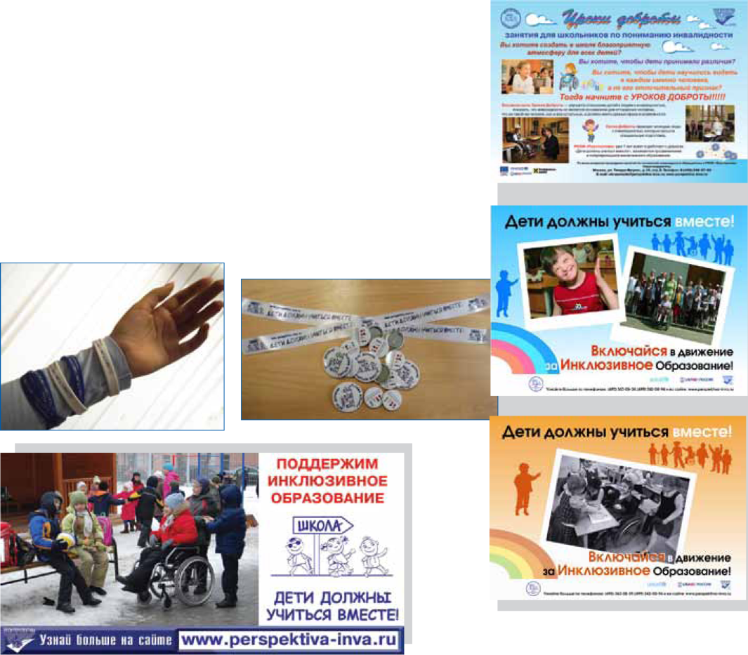

**ЛИТЕРАТУРА**

1. Книга «Разные возможности - равные права. Что такое Конвенция о правах инвали­дов». Детский фонд ООН (ЮНИСЕФ), 2011.
2. «Материалы к учебному курсу «Тренинг для тренеров» / Компания «Процесс Кон­салтинг» - М.: 2001.
3. «Практикум по психологическим играм с детьми и подростками» / Под ред. М.Р. Битяновой. - СПб.: «Питер», 2009.

РООИ «Перспектива» была создана в 1997 году,  
сайт - [www.perspektiva-inva.ru](http://www.perspektiva-inva.ru)

Миссия организации - содействовать самостоятельности, равно-  
правию людей с инвалидностью и повышению качества их жизни. В  
Перспективе работают как люди с инвалидностью, так и без нее, а так-  
же родители детей с инвалидностью.

Одна из главных задач - продвижение социального и правового

подхода к инвалидности, то есть именно того подхода, который лежит в основе Конвен-  
ции ООН о правах инвалидов. Кроме того, мы всегда пропагандировали инклюзию - пол-  
ное включение людей с инвалидностью в общество. Сами люди с инвалидностью и ро-  
дители детей с инвалидностью курируют наши программы.

Цели деятельности организации согласно Уставу:

* защита прав и законных интересов людей с инвалидностью, обеспечение им рав­ных с другими гражданами возможностей, привлечение к активному участию в жизни общества;
* содействие формированию более объективного представления в обществе о лю­дях с инвалидностью;
* содействие социальной и трудовой реабилитации людей с инвалидностью;
* организационная поддержка организаций людей с инвалидностью.

Основные направления деятельности нашей организации:

* Активизация молодых людей с инвалидностью
* Изменение негативного отношения и стереотипов, существующих в обществе по отношению к людям с инвалидностью
* Правовая поддержка людей с инвалидностью и защита их прав
* Инклюзивное трудоустройство для людей с инвалидностью
* Развитие инклюзвного образования для детей с инвалидностью

Целевая группа:

1. Люди с инвалидностью, в том числе дети, молодежь
2. Родители детей-инвалидов, члены семей людей с инвалидностью
3. Специалисты (как государственных структур, так и НКО), в чью сферу деятельно­сти входит взаимодействие с людьми с ограниченными возможностями, работа­ющие в сфере решения проблем инвалидности

Контакты

119021, Москва, ул. Тимура Фрунзе, д.16, стр.3 Тел/факс: (495)725-39-82 [office@perspektiva-inva.ru](mailto:office@perspektiva-inva.ru)

НАМ 15 ЛЕТ

РООИ ПЕРСПЕКТИВА



44

**Пособие по проведению «Уроков доброты»**